陕西2025高考物理选择题6

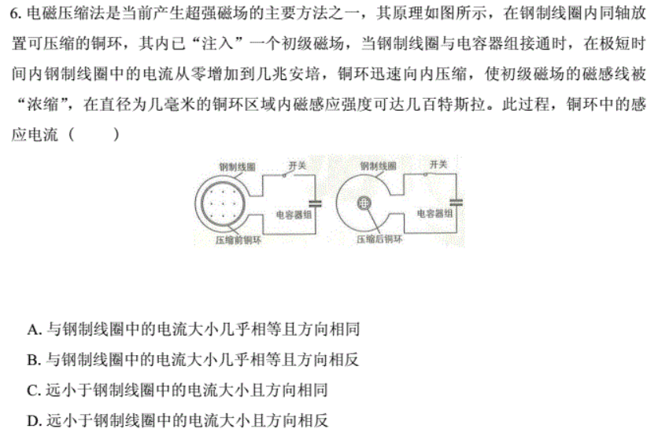

解：这是个单选题，网上的答案有选B、有选D，因此有必要拿出来讨论。一般说来，学生很难判断这个题目，因为学生对钢制线圈和铜环的耦合系数没有认识。

钢制线圈是一个螺线管，通电流后在其环绕的区域内有磁场。铜环作为一个单匝螺线管将以两种方式抵制磁通增加，第一是内产生反向感应电流是要抵制钢制线圈电流的磁通量变化，第二是铜环将变小。

就实际情况而言，钢圈中的电流应该是逆时针方向，以便加强内部磁场；钢制线圈和铜环的直径应该是厘米尺寸，钢制线圈本身产生的磁感应强度瞬间应该至少一个接近一百特斯拉。从技术角度看，铜环内的感应电流不能很大，否则会因电动力而损坏。所以，铜环内的电流达到数万安培甚至更高是可能的，但这也远小于钢制线圈内的电流。

从理论上看，铜环迅速缩小的过程中又会切割内部磁力线产生感应电流，这个感应电流和上面的感应电流反向。所以，综合来看，铜环上的感应电流远小于钢制线圈中的电流。

答案是选D。因为铜环尺寸的缩小速度（$\frac{∆R}{R}$）不可能赶上钢制线圈电流的增加速度（$\frac{∆I}{I}$）， $\frac{∆R}{R}<\frac{∆I}{I}$，铜环的电流依然要抵制钢制线圈的电流，所以这两个电流反向。

高考出这种题目是不合适的，中学生的能力达不到分析这种问题的程度。